Фитоэкспертиза выявила высокое поражение семян зерновых культур патогенами

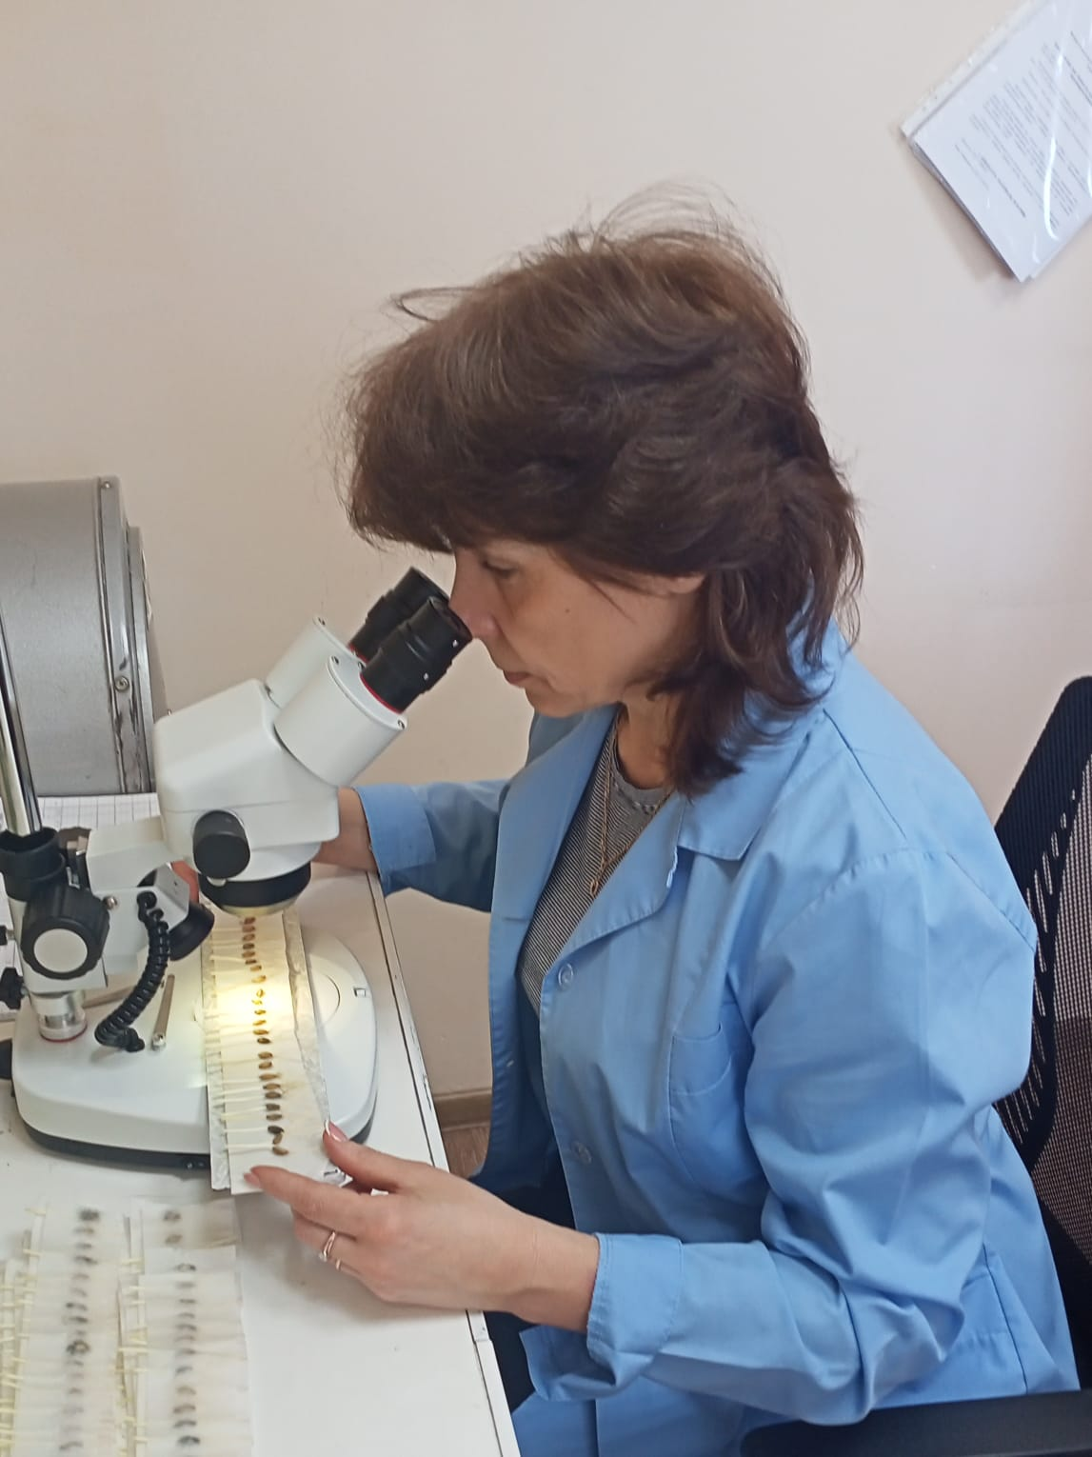
В Красноярском крае началась посевная кампания. Общая посевная площадь в 2022 году прогнозируется на уровне 1,5 млн га, под зерновые и зернобобовые отведено около 950 тыс. га.
Перед посевом специалисты районных и межрайонных отделов филиала ФГБУ «Россельхозцентр» по Красноярскому краю активно проводили проверку зараженности семян возбудителями различных заболеваний. На конец апреля проанализировано 189,9 тыс. тонн семян яровых зерновых, что составляет около 90% от объема засыпанных семян этих культур.
Как показали результаты фитоэкспертизы, пораженность семян пшеницы и ячменя комплексом заболеваний составляет 31,9% и 34,2% соответственно, овса – 23,2%. Весь семенной материал инфицирован возбудителями корневых гнилей - наиболее распространенного и вредоносного заболевания в крае. При этом пораженность семян пшеницы и ячменя патогеном сохраняется выше порога вредоносности (ПВ) и составляет 15,7% и 16,3% соответственно. На семенах выявлена гельминтоспориозная и фузариозная корневая гниль, при этом пораженность гельминтоспориозом пшеницы в 2, а ячменя в 3 раза выше, чем фузариозом.
Наиболее высокая инфицированность семян пшеницы корневыми гнилями отмечается в хозяйствах восточной группы районов – 25,5% (в 1,7 раза выше ПВ). Пораженность семян ячменя заболеванием почти в 3 раза выше ПВ в центральной группе районов. В западной и южной группах инфицированность семян ячменя корневыми гнилями также выше пороговых значений (Рис. 1).
Рис. 1 Пораженность возбудителями корневых гнилей семян зерновых культур урожая 2021 года в Красноярском крае по группам районов

Как и в предыдущие годы отмечается пораженность семян альтернариозом и плесневыми грибами. При этом альтернариозом сильнее поражены семена ячменя - 20,7% (в 1,5 рада выше, чем в предыдущем году). В 1,5-2 раза произошло увеличение пораженности семенного материала всех зерновых культур плесневыми грибами (от 3,3 до 4,5%).
Результаты исследований дают аграриям понимание зараженности семян болезнями, что позволяет провести предпосевную обработку целенаправленно и в нужных объемах. Ежегодно в крае протравливается около 170 тыс. тонн семян (70% от высеваемых). При этом основное внимание уделяется зерновым колосовым культурам. Так, в 2021 году было протравлено более 80% высеянных семян пшеницы и ячменя. Протравливание семян является одним из наиболее целенаправленных, экономичных и экологичных мероприятий по защите растений от болезней и обеспечивает прохождение растениями первого критического периода развития.

